آسان داک (www.Asandoc.com)

الگوی اوراق بهادار بهینه تحت فرآیندهای جهش ترکیبی
چکیده
هدف : هدف این مقاله، تحقیق در مورد میزان تناسب اوراق بهادار بهینه برای الگوی سرمایه گذاری بهینه و استراتژی های مصرف بهینه ی سرمایه گذاری برای الگوی مصرف بهینه ی سرمایه گذاری در فرآیندهای جهش ترکیبی میباشد.
طراحی / شناخت روش / رویکرد : به طور سنتی، قیمت امنیتی پر خطرو یا دارایی ، اغلب از حرکت براونی هندسی الگو می گیرد . با این حال، تجزیه و تحلیل تحول قیمت سهام ، جهش های نادر و ناگهانی را نشان می دهد که به طور منطقی مربوط به رویدادهای برون زای اطلاعاتی میباشد . این طبیعی است که مدل این رفتار با استفاده از فرایند نقطه ای ، یا به طور ساده تر، توسط فرایند پواسون، که جهشی با اندازه ثابت و در فواصل زمانی نادر و غیر قابل پیش بینی است رخ می دهد. فرض کنید که قیمت امنیتی پر ریسک سهام از یک فرایند ترکیبی جهش الگو گرفته باشد . نظریه فرایند نوسازی ، برای حل الگوی سرمایه گذاری بهینه و معادله HJB برای مدل مصرف بهینه ی سرمایه گذاری انتخاب میشود.
یافته ها : نسبت اوراق بهادار بهینه از الگوی کاهشی سرمایه گذاری بهینه مشتق میشود.استراتژی های مصرف بهینه ی سرمایه گذاری برای الگوی مصرف بهینه ی سرمایه گذاری توسط برخی معادلات ارائه شده است.
محدودیتهای تحقیق : قابلیت دسترسی و در دسترس بودن داده ها جزء محدودیت های اصلی الگوی به کار گرفته شده میباشد .
مفاهیم عملی : نتایج به دست آمده در این مقاله می تواند به عنوان راهنمای عملی در مدیریت اوراق بهاداراستفاده شود.
نوآوری / ارزشیابی : روشی جدید برای مدل اوراق بهادار بهینه تحت فرآیندهای جهش ترکیبی ارائه شده است . هدف این مقاله در واقع ، مجموعه مدیران میباشد.
واژه های کلیدی فیزیولوژی، مدل سازی، سرمایه گذاری اوراق بهادار، امور مالی
نوع مقاله: تحقیقاتی
1. مقدمه
به طور سنتی، قیمت امنیتی پر خطر و یا دارایی ، اغلب از حرکت براونی هندسی الگو می گیرد . (ژو، 2007؛ ژانگ و یو، 2006؛ کنگ و نیکل، 2007) با این حال، تجزیه و تحلیل تحول قیمت سهام ، جهش های نادر وناگهانی را نشان می دهد که به طور منطقی مربوط به رویدادهای برون زای اطلاعاتی میباشد .( این مساله مد نظر میباشد اما بحث کلی تر درباره ی جهش های ناگهانی و غیر قابل پیش بینی در تحولات را می توان در مقالات لین (1998، 2001) واویانگ و همکاران (2001 آ، ب) جستجو کرد .) از نقطه نظر احتمالی ، طبیعی است که مدل این رفتار با استفاده از فرآیند نقطه ای، یا به طورساده تر، توسط فرآیند پواسون، که جهشی با اندازه ی ثابت و در فواصل زمانی نادر و غیر قابل پیش بینی است رخ می دهد. برخی محققان ازفرآیند ناپیوسته عمومی (به عنوان مثال فرایند جهش - انتشار و یا فرایند لویی) برای مدل سازی بازده دارایی ها استفاده کرده اند . (امر و همکاران، 2001؛ یان و همکاران ، 2000 ،جین بلاس - پیکو و پونتیر، 1990؛ گوا و خو، 2004؛ ژانگ، 1997). به عنوان مثال، امر و همکاران (2001) اوراق بهادار بهینه با سرمایه محدود را پر ریسک در نظر می گیرند. در این مدل، نوسانات تصادفی قیمت سهام در بازار میتواند سبب ایجاد فرآیند ناپیوسته براونی (به عنوان مثال فرآیند جهش - انتشار و یا فرایند لویی) شود که همین امر به مدل سازی بازده دارایی کمک می کند . ( حرکت و فرآیند ترکیب - جهش یان و همکاران در سال 2000 را ببینید. ) تحقیق درباره ی رشد اوراق بهادار بهینه در بازاراز فرآیند جهش - انتشار یا فرایند لویی مشتق می شود . جین بلاس - پیکو و پونتیر در سال 1990مطالعاتی در مورد اوراق بهادار بهینه برای یک سرمایه گذار کوچک در یک مدل بازار با قیمت های ناپیوسته انجام دادند. گوا و ژو هم در سال 2004 مطالعه ای درباره ی چند نمونه از مشکلات اوراق بهادار انجام دادند که در آن قیمت های سهام به دنبال فرآیند جهش - انتشار بررسی می شود. هدف این است که بازده پایانه مورد انتظار به حداکثر و واریانس دارایی پایانه به حداقل برسد.
در این مقاله، بازار مالی را در نظر گرفته ایم که در آن هم اوراق قرضه ی بی خطر وهم سهام امنیتی پر خطر وجود دارد و قیمت ، توسط فرآیند ترکیب - جهش تعیین می شود. در این راستا دو مدل را تدوین کرده ایم: مدل اول ، مدل سرمایه گذاری مطلوب و مدل دوم ، مدل مصرف بهینه ی سرمایه گذاری است. معیار مدل سرمایه گذاری بهینه ، به حداکثر رساندن نرخ رشد بلند مدت سرمایه گذاری می باشد. هدف اصلی این مدل، به حداکثر رساندن سود مصرف و دارایی پایانه می باشد. هدف ما این است که نسبت اوراق بهادار بهینه برای مدل 1، و استراتژی های مصرف بهینه ی سرمایه گذاری برای مدل 2 را تحت فرآیندهای ترکیب – جهش استخراج کنیم . علاوه بر این، ما در استراتژی های مصرف بهینه ی سرمایه گذاری به صراحت مقدار ثابت ریسک گریزی نسبی (CRRA) را مورد بررسی قرار می دهیم . لازم به ذکر است که بین این مقاله ومقالات موجود ، تفاوتهایی وجود دارد. تفاوت های اساسی به شرح زیر است :
- این مقاله ، مساله ی میزان سرمایه گذاری سرمایه گذار را در فرآیندهای ترکیب – جهش در نظر می گیرد در حالی که ژانگ (1997) بر مساله ی قیمت گذاری تاکید دارد.
- در این مدل ، ما دو مساله را در نظر داریم: به حداکثر رساندن نرخ رشد بلند مدت سرمایه گذاری و به حداکثر رساندن سود مورد انتظار مصرف و دارایی پایانه . اما هدف گوا و ژو (2004) به حداکثر رساندن بازده پایانه و به حداقل رساندن واریانس دارایی پایانه است .هدف یان و همکاران (2000) ، رشد اوراق بهادار بهینه در بازاربا بازده دارایی شبیه فرآیند انتشار - جهش و یا فرآیند لویی است . امر و همکاران (2001) هم اوراق بهادار بهینه را با سرمایه محدود و پر خطر در نظر می گیرد.
- با این وجود ، جین بلاس - پیکو و پونتیر (1990) روی اوراق بهادار بهینه با هدف حداکثرسازی سود مصرف و دارایی پایانه مطالعه کردند . آنها فرض را بر این گرفتند که قیمت های دارایی های پر خطر توسط معادله ی دیفرانسیل تصادفی با مولفه ی فرآیند جهش تعیین میشود.
اما قیمت دارایی پر خطر در این مقاله با فرآیند ترکیب - جهش مدل سازی شده است.
ساختار مقاله به شرح زیر است : در بخش 2.1 و 2.2، مدل سرمایه گذاری بهینه را تدوین و آن را حل کرده ایم. در بخش 2.3 چند مثال عددی ارائه شده است. بخش 3.1 و 3.2 تدوین و فرموله مساله ی مصرف بهینه ی سرمایه گذاری را طی فرآیندهای ترکیب - جهش با راه حل مساله مورد بررسی قرار می دهد. ما از فرمول ITO عمومی برای مشتق گرفتن از معادله HJB بر اساس فرآیندهای ترکیب – جهش استفاده کردیم . بخش 3.3 مورد CRRA را به منظور به دست آوردن صریح و روشن استراتژی های مصرف بهینه ی سرمایه گذاری مورد بررسی قرار داده است. بخش 3.4 برخی نتایج مشابه را نشان می دهد.
به طور کلی از آنجاییکه قیمت سهام در حال کاهش است، ، سرمایه گذاران سهام را فروخته و اوراق قرضه ی بی خطر را نگه میدارند و در نتیجه نسبت اختصاصی سهام کاهش خواهد یافت . شکل 4 نشان می دهد که نسبت های مطلوب اوراق قرضه به ارتفاع جهش بتا واکنش نشان می دهند. این نکته در شکل 5 دیده میشود که به رغم جهت پرش سهام، نسبت های مطلوب اوراق قرضه با افزایش پارامتر ریسک گریزی R کاهش میابد . به عنوان مثال،زمانی که 20.1 = bو 0.3 = l اگر 0.3=R باشد، پس 0.52794 = * P است و اگر 0.9= R باشد ، پس 0:50386* = Pو0:52794. است . هر چه پارامتر ریسک گریزی R بزرگتر باشد ،نسبت مطلوب اوراق بهادار کمتر می شود. این نتیجه از اقتصاد ناشی می شود. توجه داشته باشید که حتی مقدار زیاد پارامتر ریسک گریزی R مانند 0.9 = R باعث تغییرات قابل توجهی در نسبت های مطلوب نمی شود .

2. مدل سرمایه گذاری بهینه
2.1 تدوین مدل سرمایه گذاری بهینه
ما فرض می کنیم نمونه کارهامتضمن دو دارایی و سرمایه : حساب بانکی، سهام یا شاخص سهام میباشند. بدون هیچ گونه ضررو زیان اصل کلی است زیرا تنها یک امر ساده ی جبری است که نتایج ما را به مدلهای چند سهامی تعمیم میدهد. قیمت سهام در زمان t، این معادله بصورتموازنه میشود.قیمت سهام در زمان t، S t چنین صدق میکند:
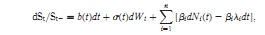

در جاییکه (t) r سرعت بهره بدون ریسک است، (t) سرعت رانش، (t) s نوسانات میباشد، همه ی اینها متغیرهای و ابسته ی مشخص میشوند. حرکت براونی استاندارد با امتداد مستمر راست براونی فیلتراسیون مستمر براونی فیلتراسیون ، و میباشد. فرآیند یک فرآیند پویسنی با شدت میباشد، ارتفاع پرش فرآیند است. ارزش دارایی در زمان t را با v(t) ، مشخص نمایید. فرض کنید نسبت v(t) در سرمایه باشد. بدین شرح است که :
تعریف 1. ما را یک استراتژی قابل قبول مینامیم اگرغیر منفی ، به تدریج قابل اندازه گیری با توجه به باشد و در صدق کند در جایی که جبر ایجاد شده توسط را نشان میدهد. تمام مجموعه استراتژیهای قابل قبول را با مشخص نمایید.
همانطور که همه ما می دانیم، سرعت رشد بلند مدت سرمایه گذاری چنین می باشد:
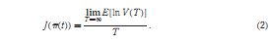

مسئله 1. معیار سرمایه گذاری،انتخاب یک سیاست مجاز جهت به حداکثر رساندن سرعت رشد بلند مدت سرمایه گذاری اش میباشد (این معیار کلی است). که چنین است :
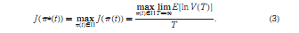

2.2 حل مسئله1. گزاره تابع 1. فرض کنید که زمان پرش j ام باشد ، کل دفعات پرش فرآیند در [T، 0] میباشد، پس:
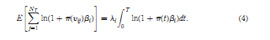

اثبات. با استفاده از قضیه تجدید و قضیه 2.3.1 راس (1996)، ما می توانیم گزاره تابع 1 را به سادگی اثبات کنیم.
قضیه 1. استراتژی بهینه باید چنین حل و موازنه شود:
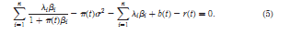

اثبات. توسط معادله (1) و فرمول ITO، بدست می آید:
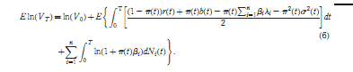

با گزاره تابع 1، بدست می آوریم:
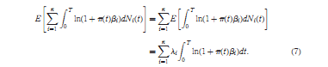

با ترکیب معادله 6 و 7 چنین استنباط میشود:
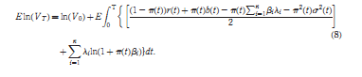

فرض کنید:
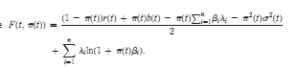

به استناد معادله (2) و قانون برنولی( قانون استفاده از مشتقات برای ارزیابی حد نامحدود)، بدست می آید:
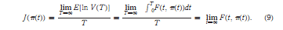

با استفاده از معادله 9 ، برای به حداکثر رساندن معادله 2 ، داریم:
پس از چینش مجدد به معادله ی 5 میرسیم.
2.3 راه حل تحلیلی برای مدل کاهش
n=1 در نظر میگیریم، فرض کنید قیمت سهام چنین مطلوب است:
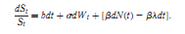

با قضیه 1، نسبت بهینه:
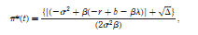

در جایی که:
این نشان می دهد که نسبت مطلوب هنوز هم نسبت ثابتی است . سرمایه گذار باید به صورت پویا بخشی از ثروت اختصاص داده شده به سهام را به منظور به حداکثر رساندن نرخ رشد سرمایه گذاری دراز مدت تنظیم کند. علاوه بر این، تراز مرتون هنوز هم یک تراز است.
2.4 نتایج شبیه سازی
در این بخش، ما یک برنامه عددی به منظور تجزیه و تحلیل رفتار پویا ی استراتژی سهام بهینه به دست آمده در بخش 2.3 تنظیم میکنیم. به خصوص، ما بر تاثیر ارتفاع و شدت پرش بر استراتژی مطلوب تمرکز میکنیم.مجموعه ای از پارامترها به شرح زیر است.: . ما تعیین میکنیم که b دارای ارزش به طور نسبی،، 0.1 0.1 به ترتیب میباشد. (به این معنا که قیمت سهام هر سه سال یکبار ، هر دو سال یکبار ، و هریک سال یکبار ، به ترتیب ناگهان افزایش میابد.) نتایج شبیه سازی در شکل 1 و 2 می باشد.
از شکل 1 بسیار واضح و مبرهن است که به رغم هدایت افزایش ناگهانی سهام، نسبت سهام بهینه با افزایش شدت پویسون L افزایش میابد. به عنوان مثال، هنگام ، اگر قیمت سهام ناگهان توابع وابسته را کاهش دهد.
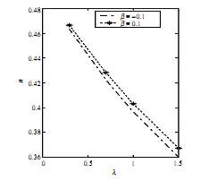

شکل 1
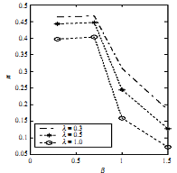

شکل 2
پس نظر به اینکه اگر قیمت سهام ناگهان رو به رشد افزایش یابد، سپس میباشد. این مطابق با بینش ماست: به این دلیل که قیمت سهام اغلب در حال سقوط است، سرمایه گذار یقینا سهام را به فروش می رساند و اوراق قرضه بدون ریسک را نگه میدارد. شکل 2 نشان می دهد که نسبت بهینه سهام با افزایش ارتفاع افزایش ناگهانی افزایش میابد. به عنوان مثال هنگام ، اگر و اگر پس و در هنگام که زمانی است که شدت پویسون از 0.3 به 0.5 افزایش میابد، نسبت بهینه که سهامدار در سهام نگه میدارد از 0.4666 به 0.4466 کاهش می یابد.
3. مدل مصرف سرمایه گذاری بهینه
3.1 تدوین مدل مصرف سرمایه گذاری بهینه
ما همچنین فرض می کنیم سهام شامل دو دارایی :حساب بانکی، سهام یا شاخص سهام
میباشد. معادلات قیمت دارایی همانند معادلات (1) و (2) هستند. فرض کنیم
نسبت (t) V در سهام باشد ، (t) c نرخی میباشد که در آن سرمایه گذار از وجوه و سرمایه های
مصرفی صرف نظر میکند. از معادلات (1) و (2) استنباط میشود که:
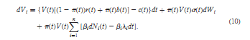
تعریف 2. ما را استراتژی سرمایه گذاری مصرف قابل قبول مینامیم اگر به تدریج با توجه به قابل سنجش باشد و معادله شرکت سهامی صورت میگیرد، فرآیند c(t) غیر منفی و به تدریج قابل سنجش با توجه به میباشد و معادله شرکت سهامی صورت میپذیرد. فرض کنید H مجموعه همه ی سیاستهای سرمایه گذاری مصرف قابل قبول را مشخص کند.
جهت فرموله کردن مساله بهینه سازی معنی دار، به
فرضه معمول برای تابع مطلوبیت (Karatzas، 1989) نیاز خواهیم داشت. این سودمندی قابل انتظار، هم از مصرف هم ثروت نهایی است:
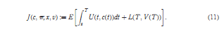

مسئله 2. معیار سرمایه گذاری، انتخاب یک سیاست قابل قبولH جهت حداکثر رساندن سودمندی مورد انتظار هم از ثروت نهایی و هم مصرف میباشد، بعبارتی:
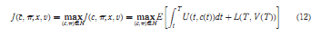
3.2 .حل مسئله 2
قضیه 2. فرض کنید باشد و متوالی ، برخی از ثابت های c , k وجود دارند بطوری که معادله HJB زیر را حل میکند.

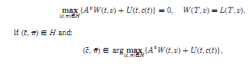
اگر

پس:
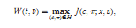

در جایی که خط سیر مربوطه ی در معادله 10 باشد، استراتزی سرمایه گذاری مصرف بهینه ی مسئله 2 است.
اثبات. اثبات بسیار شبیه به قضیه 1 از Guo و Xu (2004) میباشد.
قضیه 3. استراتژی مصرف سرمایه گذاری بهینه ی مسئله (2) باید حل کند:
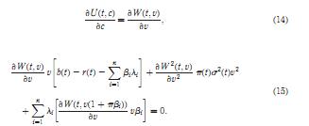

اثبات. با تعمیم فرمول ITO (Jeanblace-picque و پونتیر، 1990)، معادله
(15) و شرایط مرتبه اول، ما می توانیم به راحتی به قضیه 3 دست یابیم.
3.3 راه حل بهینه صریح برای مورد CRR
مورد CRRA برای فرض این مطلب است که که تابع سودمندی به صورت زیر میباشد:
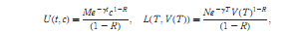
در جایی که M، N، R، همه ثابت هستند ، 0،> R، <1 می باشد.
قضیه 4. تحت مورد CRRA، استراتژی های بهینه مصرف و سرمایه گذاری مسئله (2) بر اساس معادلات (17) و (18) ، سودمندی قابل انتظار بهینه با معادله (16) ارائه شد.
اثبات. به عنوان یک راه حل برای معادله (13)، چنین سعی میکنیم:
بواسطه ی تعدادی محاسبات ساده، داریم:
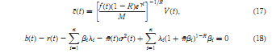

در جایی که
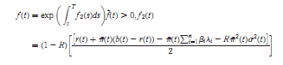

3.4 نتایج شبیه سازی برای مورد CRRA
به منظور به رسمیت شناختن بیشتر استراتژی های سرمایه گذاری مصرف بهینه در
فرآیندهای افزایش ناگهانی مرکب به دست آمده در بخش 3.3، مورد n=1 را در نظر میگیریم .
فرض کنید که قیمت سهام چنین حاصل شود:

با معادله 18 نسبت بهینه اینگونه معین میشود:
اگر فرض کنیم پس با معادله 17 به نرخ مصرف بهینه دست میابیم که چنین میباشد:
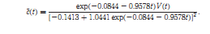

سپس پارامترهای اساسی بازار را تنظیم میکنیم که میباشند. شکل 3-5 نتایج شبیه سازی را برای و R نشان میدهد( با استفاده از نرم افزار مطلب 7.0).
از شکل 3 به رغم هدایت افزایش ناگهانی سهام، نسبتهای سهام بهینه با افزایش شدت پویسون ، افزایش میابد.
علاوه بر این، نسبتهای سهام بهینه با رکود رو به پایین بسیار نزدیک به آنهایی هستند که با رو به بالا افزایش می یابند.بطور مثال هنگام اگر قیمت سهام رو به پایین رکود کند ، که به موجب آن اگر قیمت سهام رو به بالا افزایش یابد پس . اما مطابق با بینش اقتصادی ما نمیباشد.
شکل 3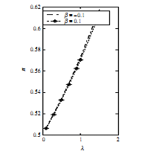
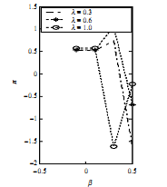

شکل 4
شکل 5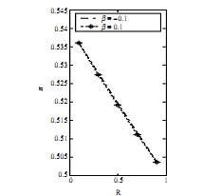
4. نتیجه ی کلی
این مقاله ، بازار مالی را در نظر می گیرد که در آن اوراق قرضه بدون ریسک وسهام پر خطر توسط فرایندهای ترکیب – جهش مدل سازی میشود. ما دو مدل را تدوین کرده ایم : مدل اول ، مدل سرمایه گذاری مطلوب و مدل دوم ، مدل مصرف بهینه ی سرمایه گذاری است . معیار مدل سرمایه گذاری مطلوب ، به حداکثر رساندن نرخ رشد بلند مدت سرمایه گذاری است. هدف مدل مصرف بهینه ی سرمایه گذاری ، به حداکثر رساندن سود مورد انتظار مصرف و دارایی پایانه می باشد. ما مدل اول را با تئوری فرآیند نوسازی حل کردیم و معادله ی متناظر HJB را بر اساس فرآیندهای ترکیب – جهش به دست آوردیم. از نتایج به دست آمده در این مقاله می توان به عنوان یک راهنمای عملی برای مدیریت اوراق بهادار استفاده کرد . در صورتی که اصطکاک در بازار وجود داشته باشد، چگونگی تغییر استراتژی و تبدیل آن به استراتژی مطلوب ، موضوع تحقیقات بعدی خواهد بود.

